MORAVSKÁ ZEMSKÁ KNIHOVNA V BRNĚ
Kounicova 65a, 601 87 Brno
www.mzk.cz
a
ÚŘAD PRŮMYSLOVÉHO VLASTNICTVÍ V PRAZE
www.upv.cz

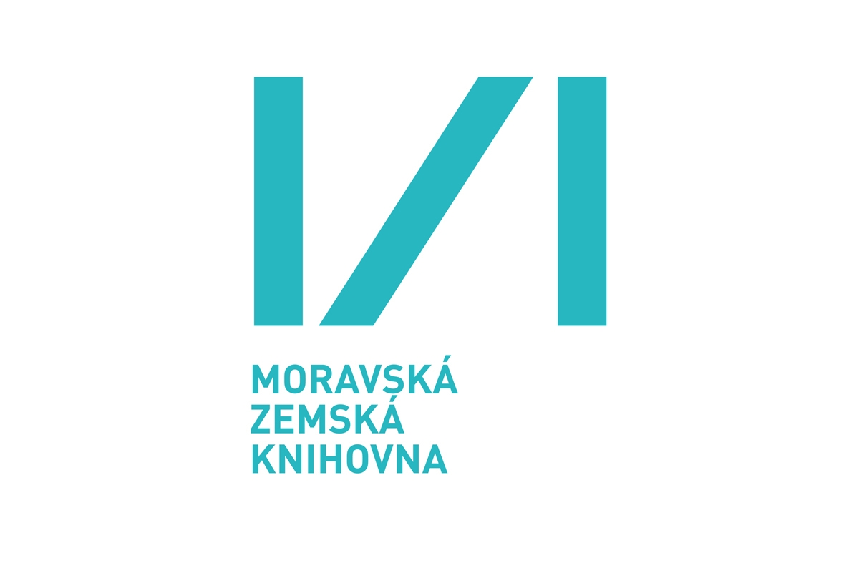
Vás zvou na školení

Volně přístupné informační zdroje z oblasti průmyslového vlastnictví.

Termín: Čtvrtek 10. listopadu 2011 v 10 hod., předpokládaný konec asi ve 14.30 hod.

Místo konání: Moravská zemská knihovna v Brně, počítačová učebna v 6. poschodí.

Přednášející: Pracovníci Úřadu průmyslového vlastnictví v Praze.

Poznámka: Cílem školení je získat přehled o volně přístupných portálech a dalších zajímavých
webovských stránkách z oblasti průmyslového vlastnictví, zejména patentů.

Program: Blok 1: 10.00 – 12.00 hod.
- České informační zdroje: portál Duševní vlastnictví, web Úřadu průmyslového vlastnictví ČR a dalších korporací, české portály z oblasti výzkumu a inovací.
- Webovské stránky mezinárodních a regionálních organizací zabývajících se
průmyslovým vlastnictvím – 1. část.

Přestávka: 12.00 – 12.45 hod.

Blok 2: 12.45 – 14.30 hod.
3. Webovské stránky mezinárodních a regionálních organizací zabývajících se
průmyslovým vlastnictvím – 2. část.
4. Zahraniční portály, rozcestníky a další zajímavé webovské stránky.

Přihlášky: Účast je bezplatná, ale s ohledem na omezený počet míst je nutné se předem přihlásit
prostřednictvím registračního formuláře, který najdete v dolní části pozvánky na školení zde:
http://www.mzk.cz/dalsi-pripravovane-akce.
Přihlášky e-mailem nebo telefonicky přijímá do 8.11. také Martina Machátová, e-mail:
machat@mzk.cz, tel.: 541 646 170, případně další pracovníci studovny technických a
přírodních věd v 6. a 7. poschodí. Uveďte prosím jméno, příjmení, název instituce, e-mail a
telefon. V případě zájmu o vyhotovení osvědčení o účasti prosím sdělte rovněž datum
narození. Přihlášky budou přijímány do naplnění kapacity místnosti dle pořadí přijetí a zpětně
potvrzeny e-mailem.
Doprava: Z ústřed. autobusového a vlakového nádraží tramvají č. 12 a 13, vystoupit na zastávce
Nerudova, pokračovat pěšky ve směru jízdy tramvají k budově MZK

Těšíme se na Vaši návštěvu.

Mgr. Tomáš Gec
Ředitel MZK v Brně

